 |  | 
NOTA DE PREMSA
22.04.1962  ”-gran senyor de pagès, amb tot de vetes d’ingenuïtat quasi infantívola dins de la cautela i la murrieria, bondadós amb els petits, trist perquè tanta gent veu en ell l’home que diverteix, i immensament sensible a tot el que és delicadesa i dignitat-“  Maurici Serrahima.  Del passat quan era present.  Vol III  (1959-1963)  Publicacions de l’Abadia de Montserrat, 2004 | 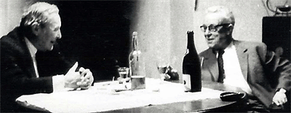  Josep Pla i Maurici Serrahima. Mas Pla. Llofriu, 1969.  Fotograma Joan Baca. Fundació Josep Pla
  La Fundació Josep Pla i Publicacions de l’Abadia de Montserrat
  Es complauen a convidar-vos a la presentació dels dietaris de Maurici Serrahima,
  Del passat quan era present (1959-1974)
  La presentació anirà a càrrec del periodista i escriptor Joan de Sagarra
  i de Xavier Pla, professor de la Universitat de Girona i patró de la Fundació
  L’acte tindrà lloc dissabte, 11 de novembre, a les 20:00, a la Fundació Josep Pla.
www.fundaciojoseppla.cat - Fundació Josep Pla - Telf.: 972 30 55 77

